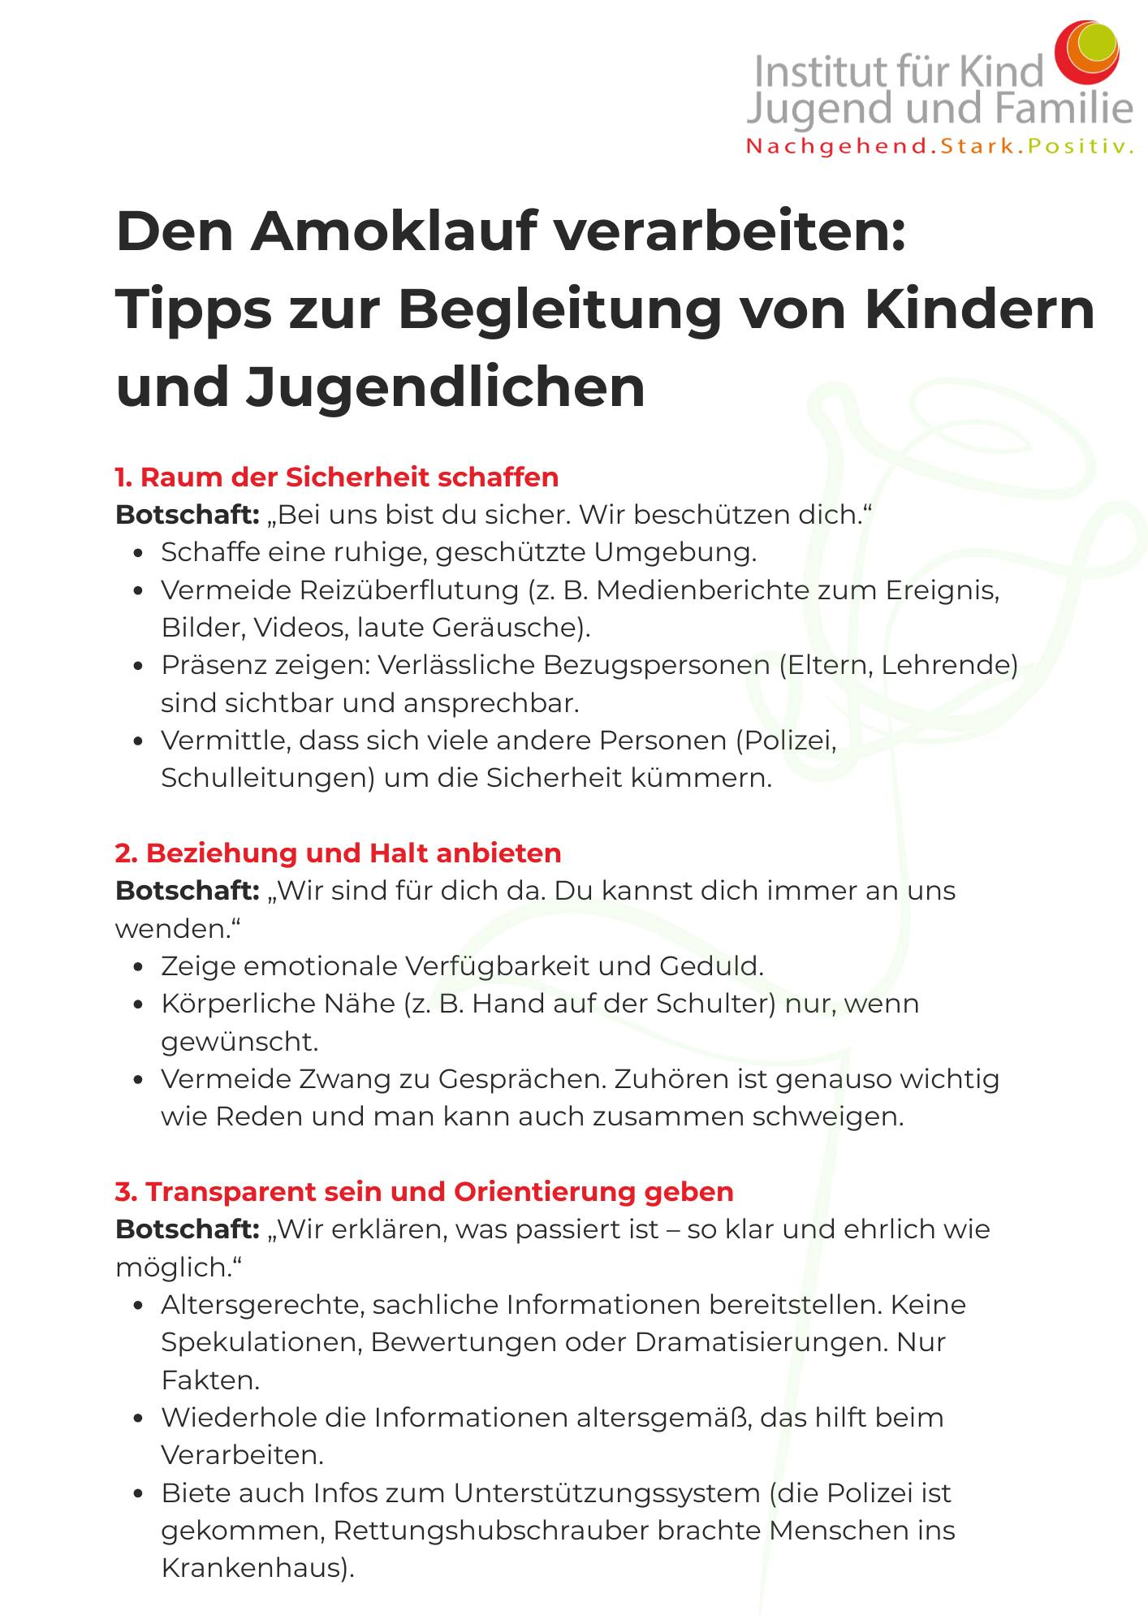

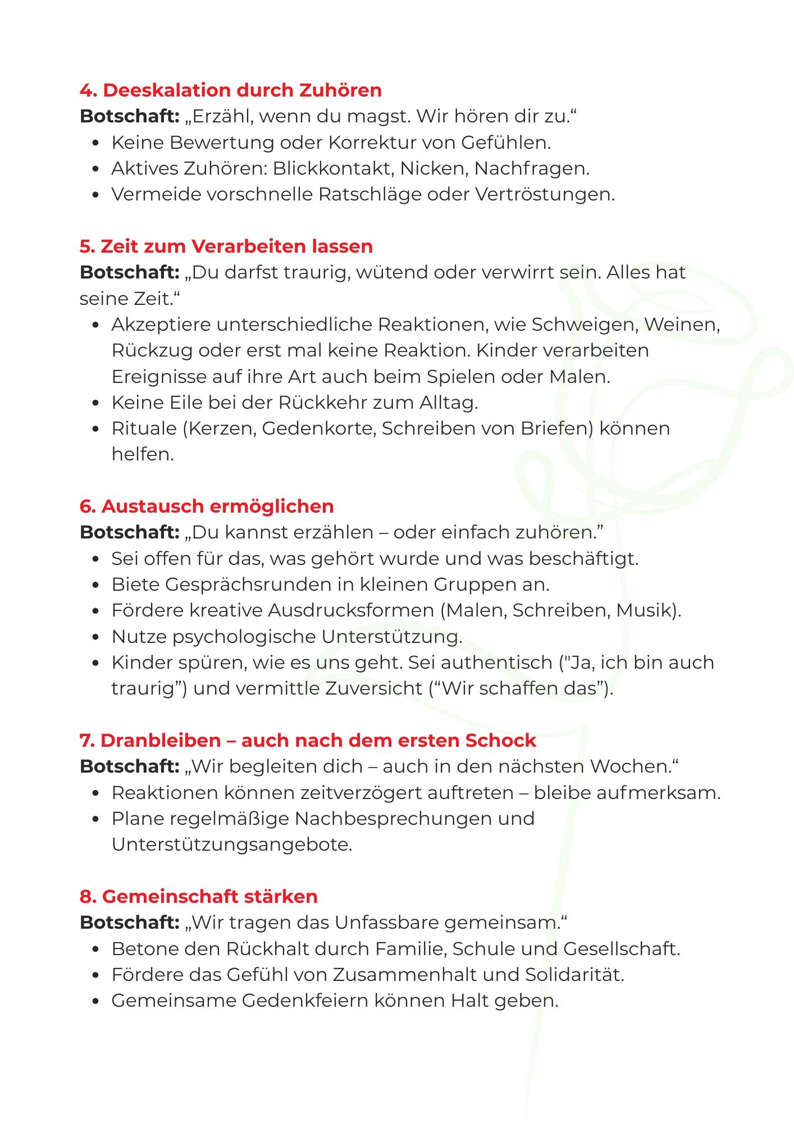
Wenn Sie sich psychologische Unterstützung und Begleitung wünschen, sind wir gerne in unserem Institut für Kind, Jugend und Familie für Sie da:
Institut für Kind, Jugend und Familie
Moserhofgasse 42, 8010 Graz
+43/699 16030001
ikjf@ikjf.at

